DOCKER

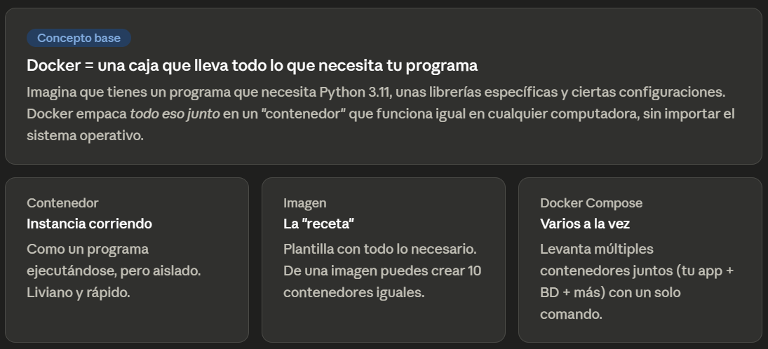

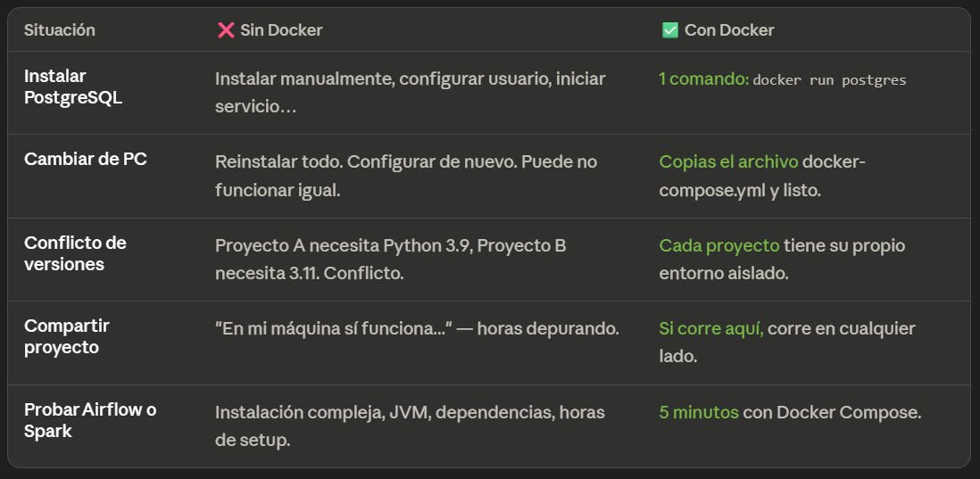
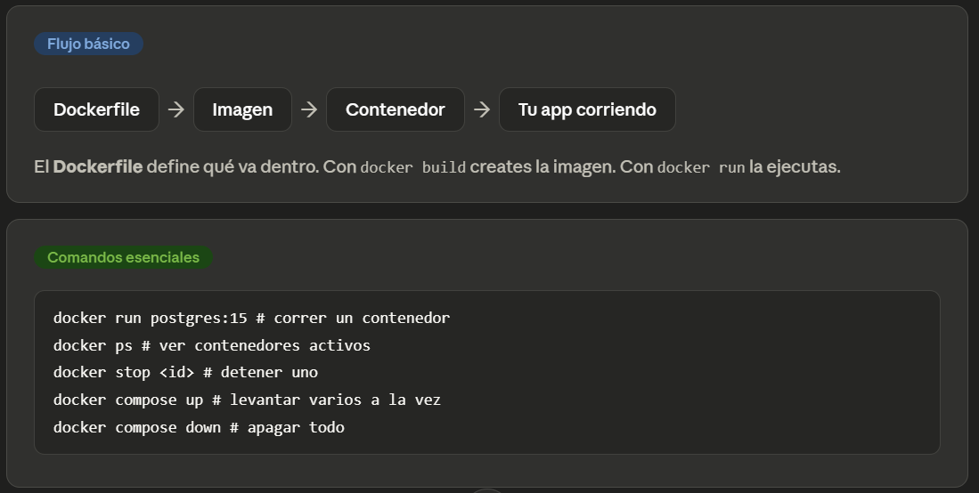

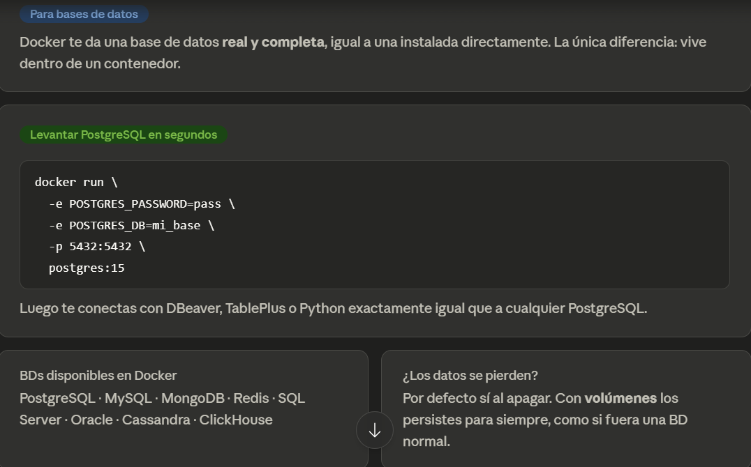

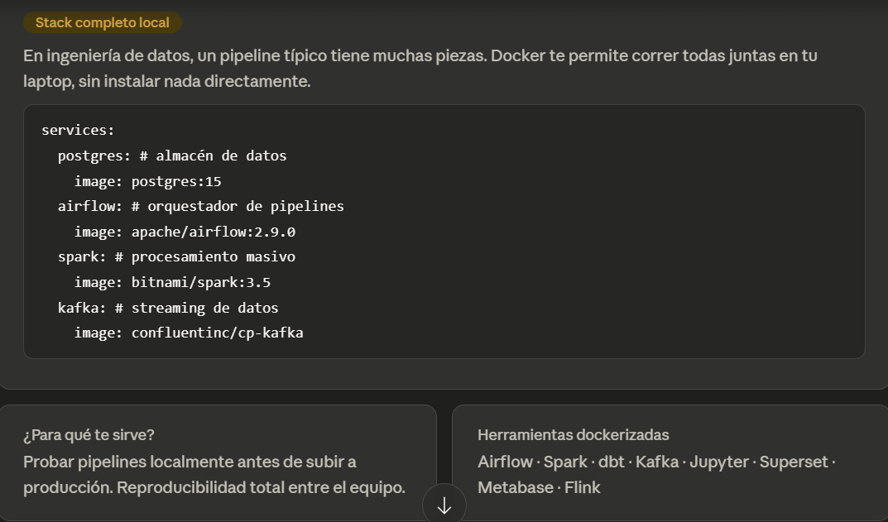

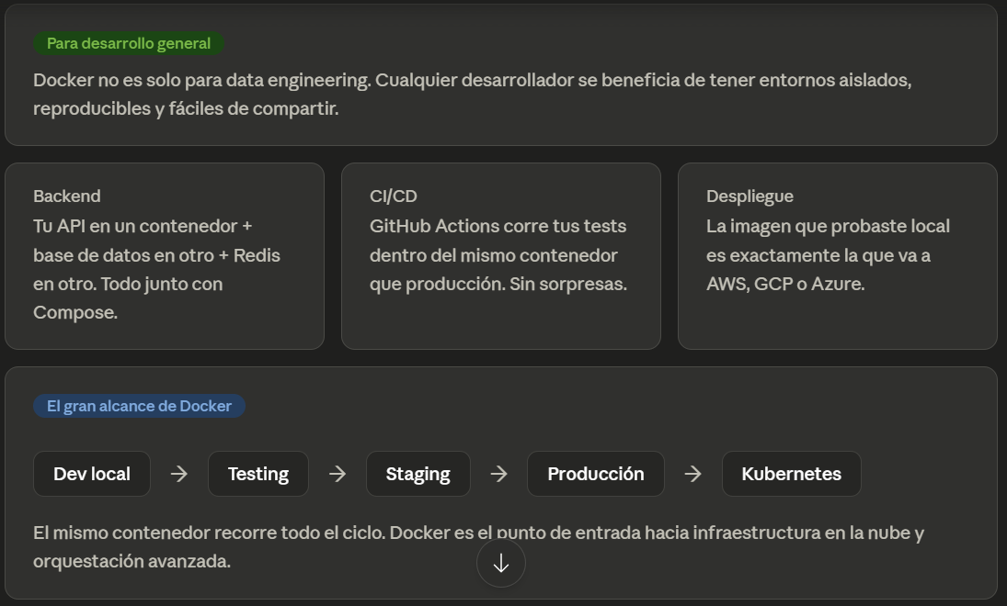

Error
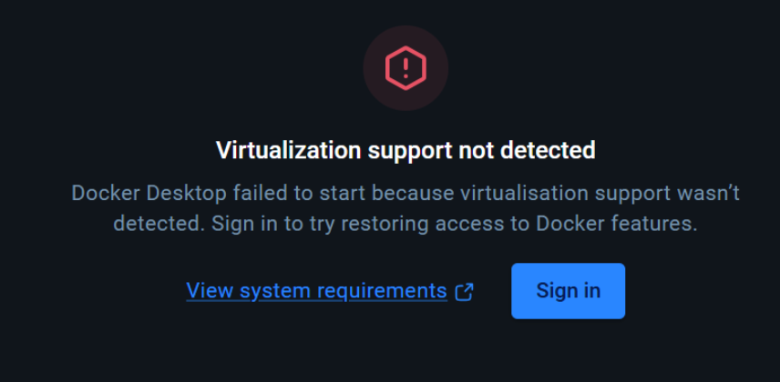
Activar características de Windows (si usas Windows)
- Abre el menú de inicio y escribe "Activar o desactivar las características de Windows".
- Asegúrate de marcar las casillas de "Plataforma de máquina virtual" (Virtual Machine Platform) y "Subsistema de Windows para Linux" (WSL).
- Reinicia tu equipo nuevamente.
